C:\Program Files (x86)\Microsoft Office\MEDIA\CAGCAT10\j0233070.wmf安倍９条改憲阻止！

戦争する国反対！共謀罪法廃止！

“加計・森友”疑惑の徹底解明！民主主義を否定する安倍政権退陣！

本年５月、安倍自民党総裁は「憲法９条１項、２項を残したまま、自衛隊を明記する」と語り、2020年に新憲法施行を公言しました。そして、「自衛隊は違憲かもしれないが、何かあれば、命を張って守ってくれというのは無責任」と言い放ちました。

しかしこれは、違憲論が絶えない自衛隊を、憲法で「明文化し認知させる」思惑から出た許しがたいデマゴギーであり、平和憲法の否定です。

軍隊が命を守ってくれるなんてありえない

私たちは「武力で平和は作れない」と訴えています。軍事基地は標的になるだけです。自衛隊は不要であり災害救助隊にするべきです。戦争は罪悪であり地上から無くさなければなりません。それには、北朝鮮を含むすべての国（政府）に対して、労働者・市民が、核兵器も非核兵器も廃棄することを要求して闘うことです。これが、戦争をなくする唯一の手段だと言えます。国家と国家の話し合いでは本質的な解決になりません。

そもそも自民党は、軍事組織である自衛隊を「実力組織」とごまかし、「自衛のためなら軍備は持てる」と憲法を捻じ曲げ、「米国の核の傘のもと被爆国の使命を放棄」して「集団的自衛権の行使」を合憲化し、いまや、世界中で米軍とともに戦争ができることを目指しています。

命を守る闘いは、各国における反戦・平和の闘いから

　現にいま、北朝鮮の「核・ミサイル恫喝」に対し「戦争挑発」を仕掛けている米国空母打撃部隊に、日本の海自、空自（小松基地から出撃）が付き従い、「武力威嚇」を行なっています。戦争の危機を煽り、命の危機をつくっているのはほかならぬ安倍政権なのです。

現在、北朝鮮・金正恩政権は「国民の餓死」をも省みず核・ミサイル開発を強行しています。私たちは断乎抗議します。しかし、アメリカ・トランプ政権も「核恫喝」を繰り返し、戦争の危機を高めています。米・朝の戦争に反対していきましょう。

１９日ピーステント（毎月四高記念公園）に参加しよう！

ピーステント：土日・祝日（14:00～16:00）　平日（16:00～18:00）　金沢市四高記念公園入り口

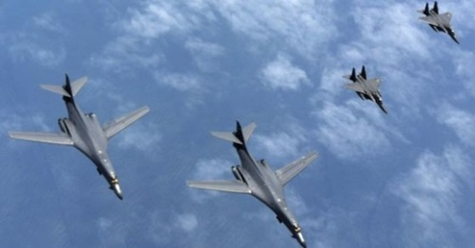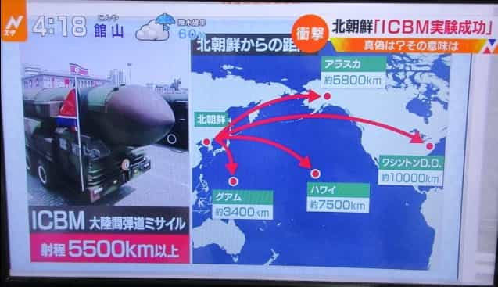

2017.7北朝鮮近海を飛ぶ米軍「核」戦略爆撃機B1と韓国軍のＦ15戦闘機　　2017.7.4北朝鮮が開発中のICBM「火星14号」を発射、射程距離

**＜参考 共謀罪法＞**

共謀罪法は、**犯罪の実行がなくても逮捕・処罰できる悪法**です。0

共謀罪法は、**国の戦争政策**に疑問を持ち、反対する一般人、労働組合、市民団体を**監視・捜査・逮捕することができる弾圧法**です。

警察等による盗聴・盗撮、密告・スパイ潜入などは、すでに大分県で労働会館が盗撮され、沖縄では米軍基地建設に反対する仲間が微罪で５ヶ月間も

不当拘留されています。滋賀県でも警察が個人情報を企業に流し「危険人物」扱いしています。しかしここでひるんでは、国家及び捜査当局の思うつぼです。

より一層、**戦争政策に反対していこうではありませんか。**そうしないと、**甚大な犠牲を強いる戦争への協力**が強権的に迫ってきます。あらゆる戦争に反対し

ていきましょう。

　　反戦・平和、脱原発、環境保護、人権擁護、汚職追及などを求める全ての人・団体を、「犯罪者集団」として取り締まる**共謀罪法＝現代の治安維持法は廃止**

しかありません。共に、声を上げましょう。

**＜憲法第９条＞**

一項：「・・、国権の発動たる戦争と、武力による威嚇又は武力の行使は、国際紛争を解決する手段としては、永久にこれを放棄する」

　　　　 二項：「前項の目的を達するため、陸海空軍その他の戦力は、これを保持しない。国の交戦権は、これを認めない」。

**＜資料　自衛戦争＞**　“自衛戦争という概念自体が有害”答弁　吉田茂首相

戦争放棄に関する本案の規定は、直接には自衛権を否定しておりませんが、[第九条](https://ja.wikipedia.org/wiki/%E6%97%A5%E6%9C%AC%E5%9B%BD%E6%86%B2%E6%B3%95%E7%AC%AC9%E6%9D%A1)第二項において一切の軍備と国の交戦権を認めない結果、

自衛権の発動としての戦争も、また交戦権も放棄したのであります。近年の戦争の多くは国家防衛権の名においておこなわれたることは顕著なる事実であります。

故に正当防衛権を認むることが偶々戦争を誘発する所以であると思うのであります。 …正当防衛を認むることそれ自身が有害であると思うのであります。

　　　　　　　　　　　 （1946年6月衆議院憲法改正案特別委員会）

「憲法改悪阻止！戦争法廃止！」を呼びかける八団体

連絡先 石川県社会法律センター 電話076-231-2110